Міністерство освіти і науки України

НАЦІОНАЛЬНИЙ ТЕХНІЧНИЙ УНІВЕРСИТЕТ УКРАЇНИ

«КИЇВСЬКИЙ ПОЛІТЕХНІЧНИЙ ІНСТИТУТ

ІМЕНІ ІГОРЯ СІКОРСЬКОГО»

Кафедра прикладної математики

ЗВІТ

ПРО ВИКОНАННЯ ІІІ ЕТАПУ КУРСОВОЇ РОБОТИ

з дисципліни “Бази даних та інформаційні системи”

на тему: Бронювання готелю

Студента ІV курсу, групи КМ-31 напряму підготовки 6.040301 – прикладна математика

ІВАНЕНКО Н. В.

Викладач

ТЕРЕЩЕНКО І.О.

Оцінка: ___ балів

Київ – 2016

ЗМІСТ

1 ПОСТАНОВКА ЗАДАЧІ 3

2 ДІАГРАМИ ПОСЛІДОВНОСТЕЙ 4

ВИСНОВКИ 8

ПЕРЕЛІК ПОСИЛАНЬ 9

# 1 ПОСТАНОВКА ЗАДАЧІ

Завдання: побудувати діаграми послідовностей за темою «Бронювання готелю».

# 2 ДІАГРАМИ ПОСЛІДОВНОСТЕЙ

Розглянемо діаграму послідовностей для незареєстрованих користувачів (Рис. 2.1). Користувач передає свої параметри для входу або реєстрації. Однак користувач може переглянути наявні готелі для бронювання, посилаючи запит до View_Hotels там отримавши відповідь.

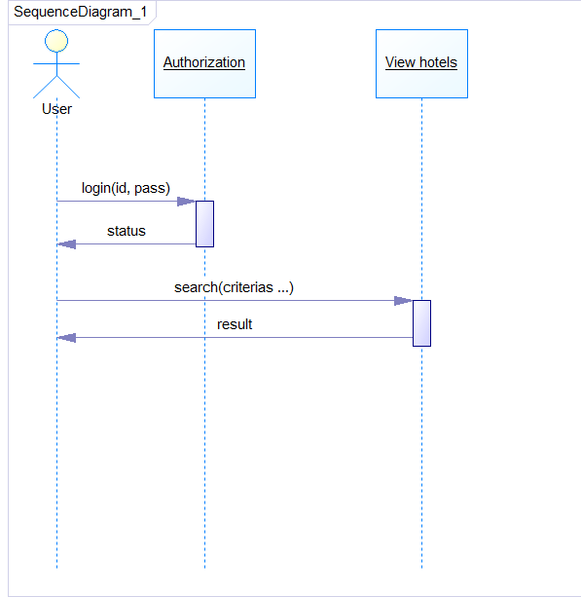

Рисунок 2.1 Діаграма послідовностей для неавторизованого користувача

Розглянемо діаграму послідовностей для зареєстрованих користувачів «Клієнт» (Рис. 2.2). Користувач передає процесу Authorization логін та пароль, у відповідь отримуючи статус підключення. Після чого він має змогу шукати готелі, переглядати їх та бронювати кімнати у цих готелях. Також користувач може переглядати свої бронювання, змінювати та скасовувати. Остання функція: додавання відгуку про готель після виселення з готелю.

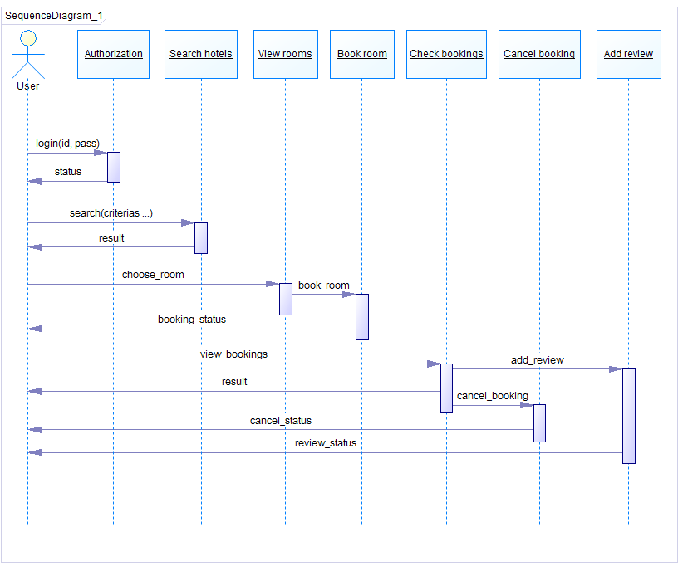

Рисунок 2.2 Діаграма послідовностей для користувача «клієнт»

Розглянемо діаграму послідовностей для зареєстрованих користувачів «Власник готелю» (Рис. 2.3). Користувач «Власник готелю», як і звичайний клієнт, може авторизуватись у системі, переглянути надходження бронювань у його готелях. Також такий користувач може керувати своїми готелями, насамперед, вказувати у який час ті чи інші номера цього готелю вільні, редагувати опис, ціни. Остання функція: переглядання залишених відгуків про готель.

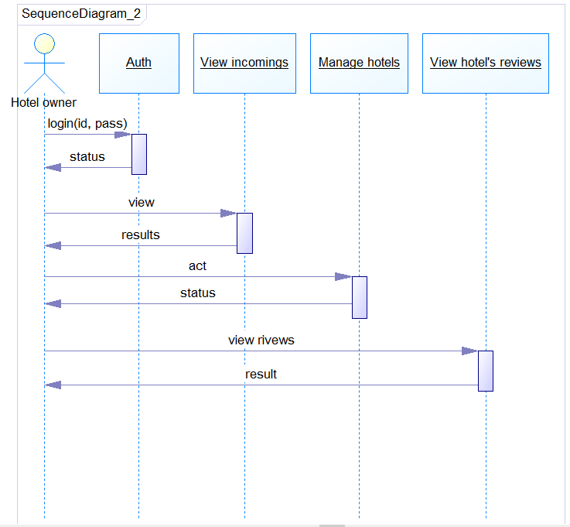

Рисунок 2.3 Діаграма послідовностей для користувача «Власник готелю»

Розглянемо діаграму послідовностей для адміністраторів (Рис. 2.4). Адміністратор даних після авторизації має змогу переглядати там затверджувати готелі, створені користувачами «Власник готелю». Системний адміністратор має функцію створення резервної копії бази даних.

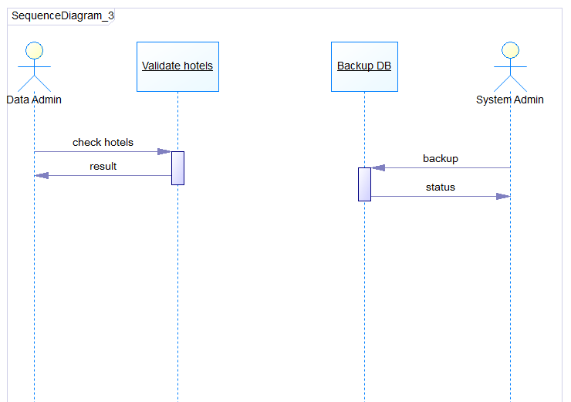

Рисунок 2.4 Діаграма послідовностей для адміністратора ІС

# ВИСНОВКИ

В результаті виконання даного етапу курсової роботи були проаналізовані послідовності дій користувачів інформаційної системи. Розроблені діаграми послідовностей (Sequence Diagram) у ПЗ PowerDesigner для звичайних (slave) користувачів і для адміністраторів (master).

# ПЕРЕЛІК ПОСИЛАНЬ

1. Хомоненко А.Д., Цыганков В.М., Мальцев М.Г. Базы данных: Учебник для высших учебных заведений/Под ред. проф. А.Д. Хомоненко. – СПб.: КОРОНА принт, 2002. – 672с.

2. В.В. Корнеев, А.Ф. Гареев, С.В. Васютин, В.В. Райх Базы данных. Интеллектуальная обработка информации. – М.: Нолидж, 2001.- 496с.

3. Хансен Г., Хансен Д. Базы данных. Разработка и управление. – М.: Бином, 2000. – 704 с.

4. Тимчасове положення про організацію освітнього процесу в НТУУ «КПІ» [Текст] / Уклад.: В. П. Головенкін (розд.: 1-8, 10, 12), С. В. Мельниченко (розд.: 9, 11); за заг. ред. Ю.І. Якименка. – К.: НТУУ «КПІ», 2015. – 102 с.